 |  |  |  |  |  |  |  |  |  |  |  |  |  | 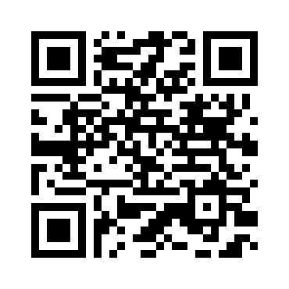
 |  |  | 
 |  |  |  |  | ЕВРАЗИЙСКИЙ ЭКОНОМИЧЕСКИЙ СОЮЗ
 |  |  |  |  |  | ДЕКЛАРАЦИЯ О СООТВЕТСТВИИ
 | Заявитель: ОБЩЕСТВО С ОГРАНИЧЕННОЙ ОТВЕТСТВЕННОСТЬЮ "ЛАВСАН", Место нахождения: 634029, Россия, Томская область, г Томск, ул Никитина, д. 31 , Адрес места осуществления деятельности: 634029, Россия, Томская область, г Томск, улица Никитина, дом 31, ОГРН: 1237000010026, Номер телефона: +7 3822977792, Адрес электронной почты: lavsanbro@mail.ru
 | В лице: Директор Сошина Ирина Николаевна
заявляет, что Упаковка полимерная для пищевой продукции: Бутылки из полиэтилентерафталата объемом от 30 мл до 50 л., окрашенные и неокрашенные, торговая марка «ЛАВСАНБРО»., Упаковка полимерная для пищевой продукции: Бутылки из полиэтилентерафталата объемом от 30 мл до 50 л., окрашенные и неокрашенные, торговая марка «ЛАВСАНБРО»., описание продукции: Декларация соответствия распространяется на продукцию, изготовленную с даты изготовления отобранных образцов (проб) продукции, прошедших исследования (испытания) и измерения, указанную в акте(ах) отбора
Изготовитель: ОБЩЕСТВО С ОГРАНИЧЕННОЙ ОТВЕТСТВЕННОСТЬЮ "ЛАВСАН", Место нахождения: 634029, Россия, Томская область, г Томск, ул Никитина, д. 31 , Адрес места осуществления деятельности по изготовлению продукции: 634029, Россия, Томская область, город Томск, улица Никитина, дом 31
Коды ТН ВЭД ЕАЭС: 3923301090; 3923309090
Серийный выпуск,
 | Соответствует требованиям ТР ТС 005/2011 О безопасности упаковки
 | Декларация о соответствии принята на основании протокола 76Л/З-10.04/24 выдан 10.04.2024 испытательной лабораторией "Испытательная лаборатория «LIGHT GROUP» Испытательный центр «CERTIFICATION GROUP»" RA.RU.21АИ63; Схема декларирования: 3д;
 | Дополнительная информация
 | Декларация о соответствии действительна с даты регистрации по 17.04.2029 включительно
 |  |  |  |  |  |  |  | М.П.
 |  |  |  |  |  |  |  | М.П. |  | Сошина Ирина Николаевна
 |  | (подпись) |  |  |  |  |  | М.П. |  | (Ф. И. О. заявителя)
 | Регистрационный номер декларации о соответствии: |  |  |  |  |  |  |  |  |  | ЕАЭС N RU Д-RU.РА03.В.74009/24
 | Дата регистрации декларации о соответствии: |  |  |  |  |  |  |  |  |  | 24.07.2024

